Var-1

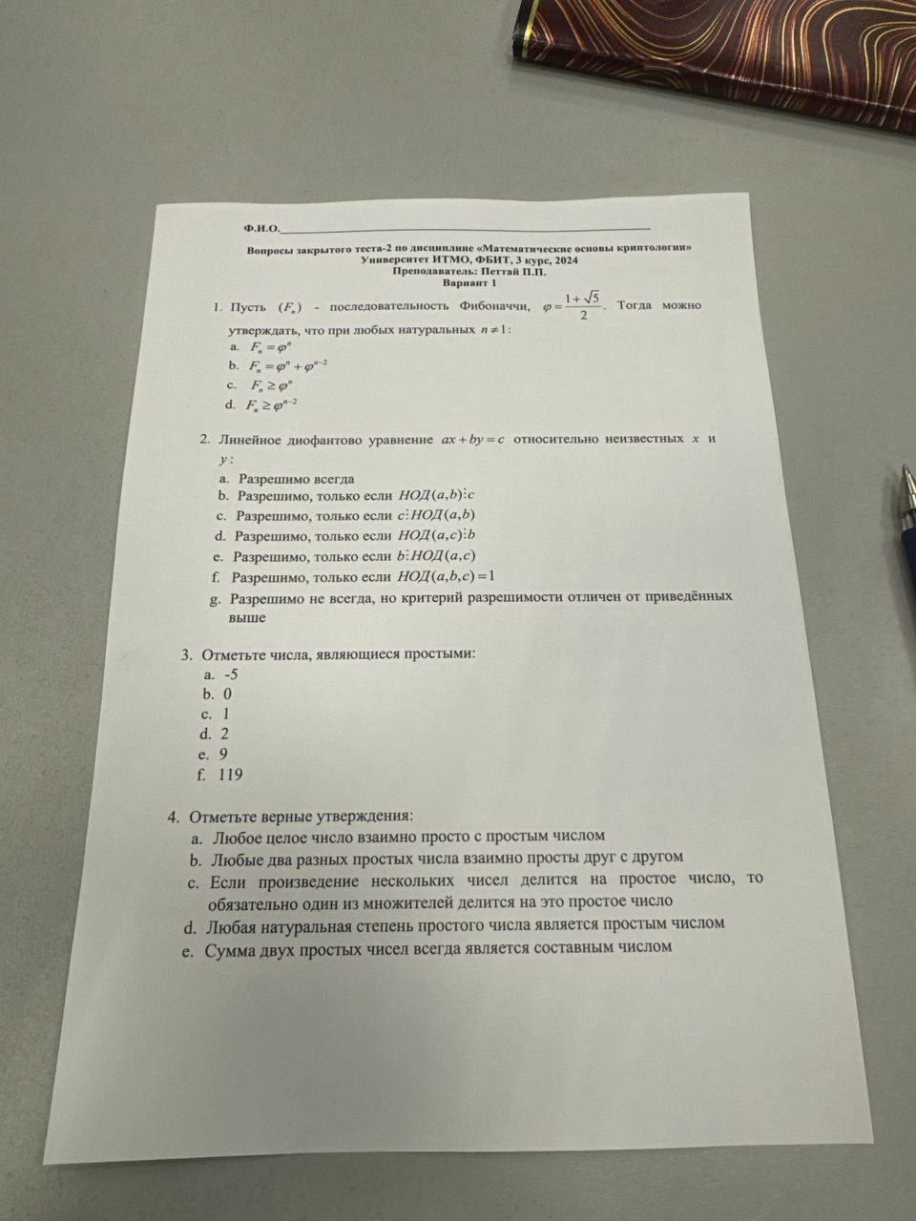
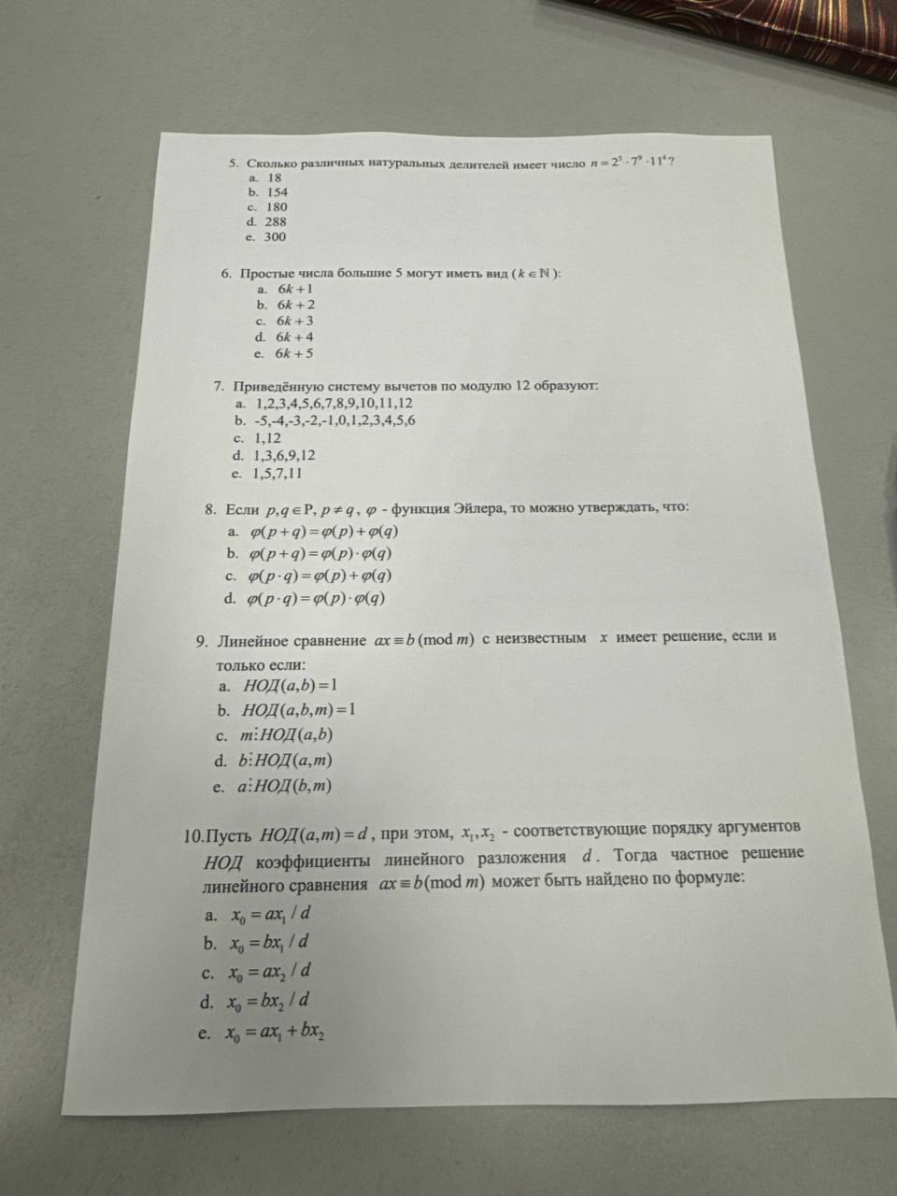

- d
- b
- d
- c
- e
- a
- b
- d
- d
- b

Var-2
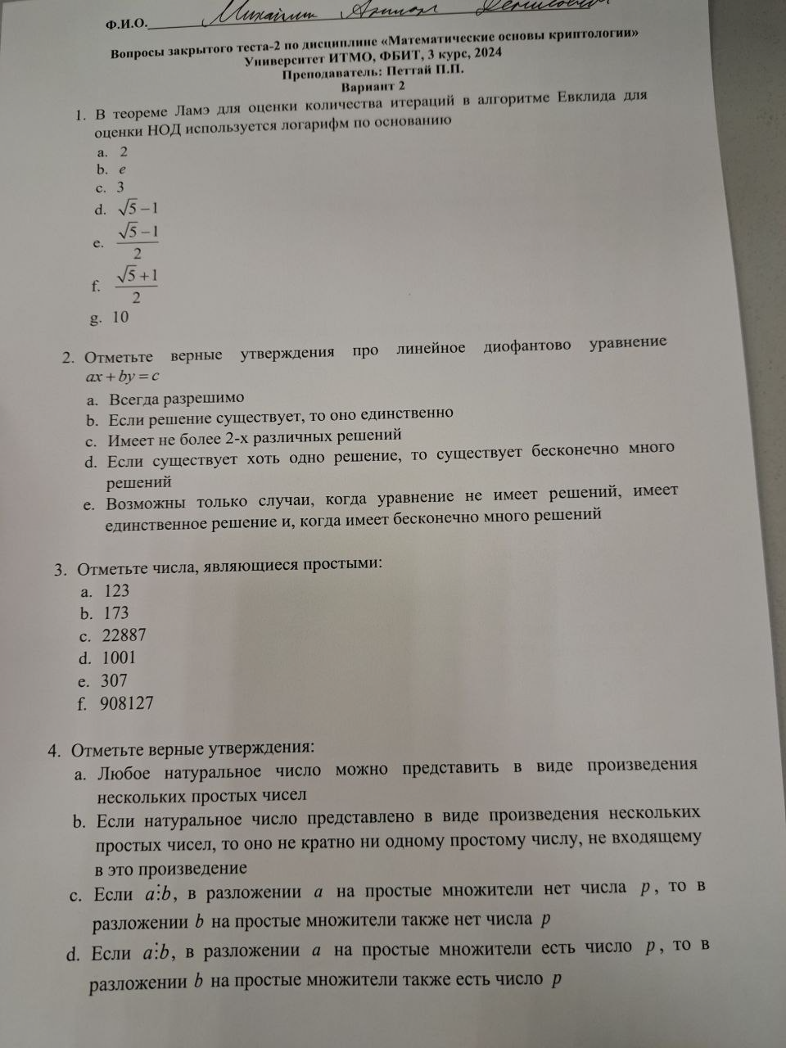
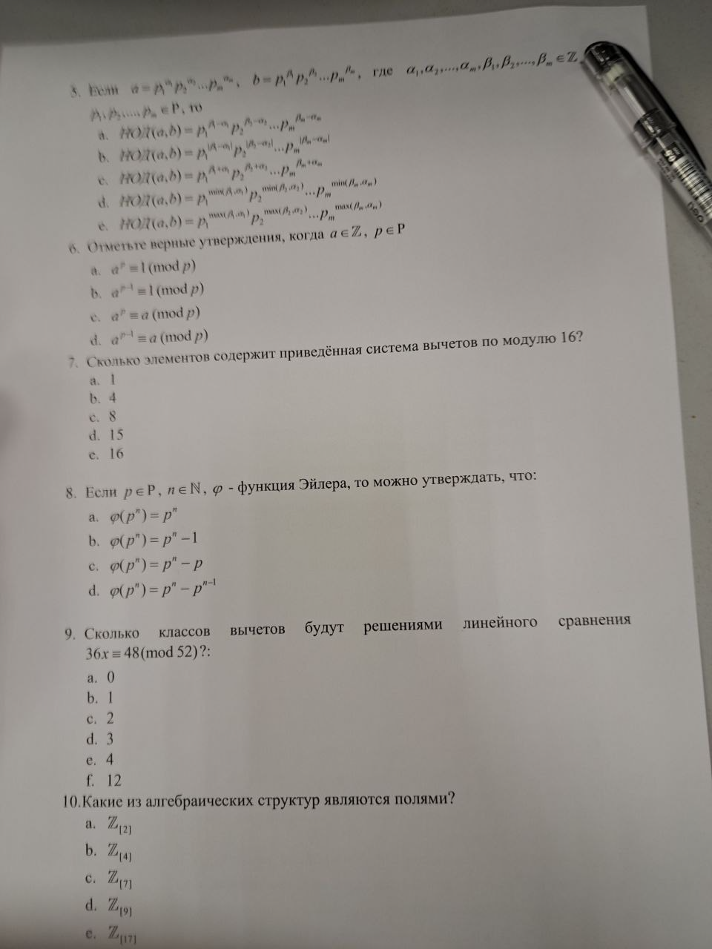
- f
- d
- b,e
- a,b
- c
- b,d
- c
- d
- e
- a

Var-3
Iu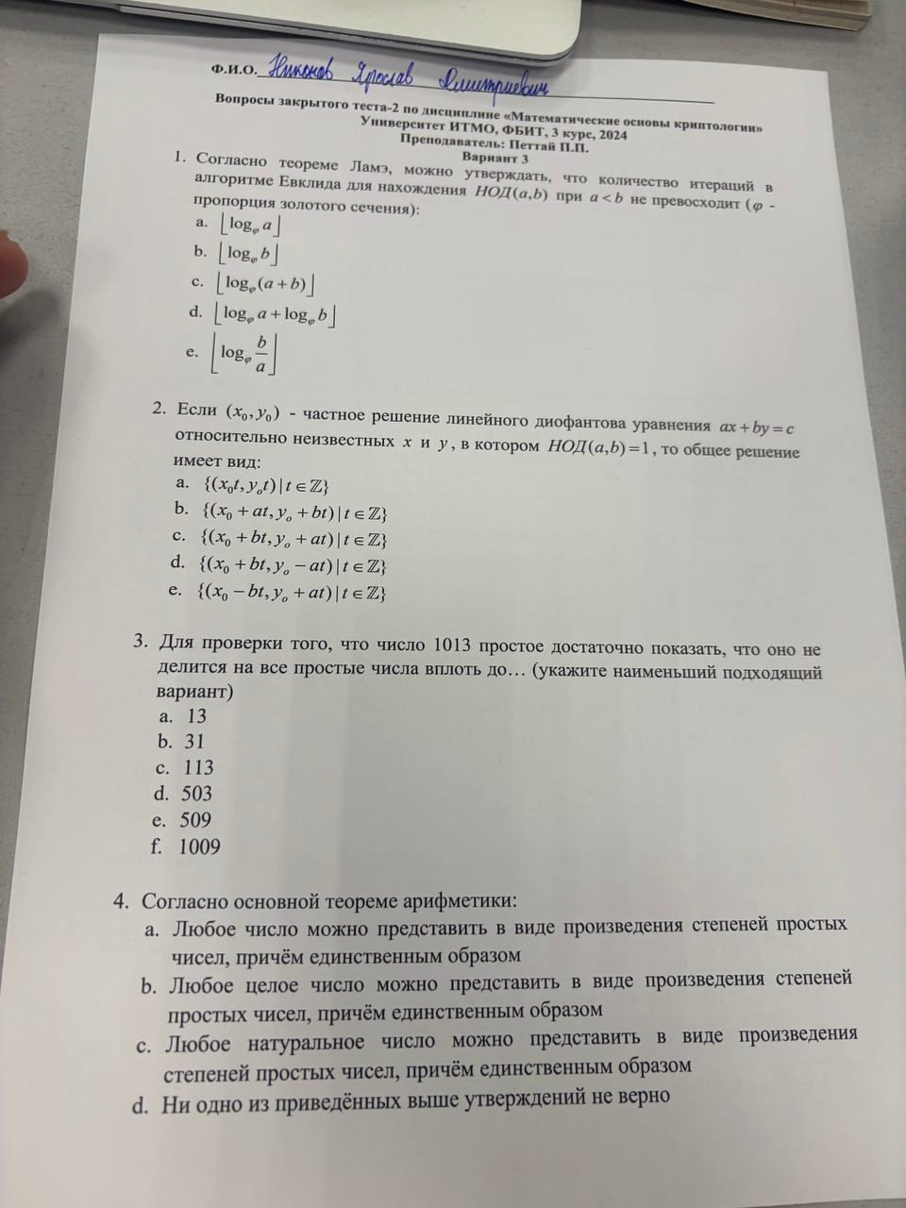
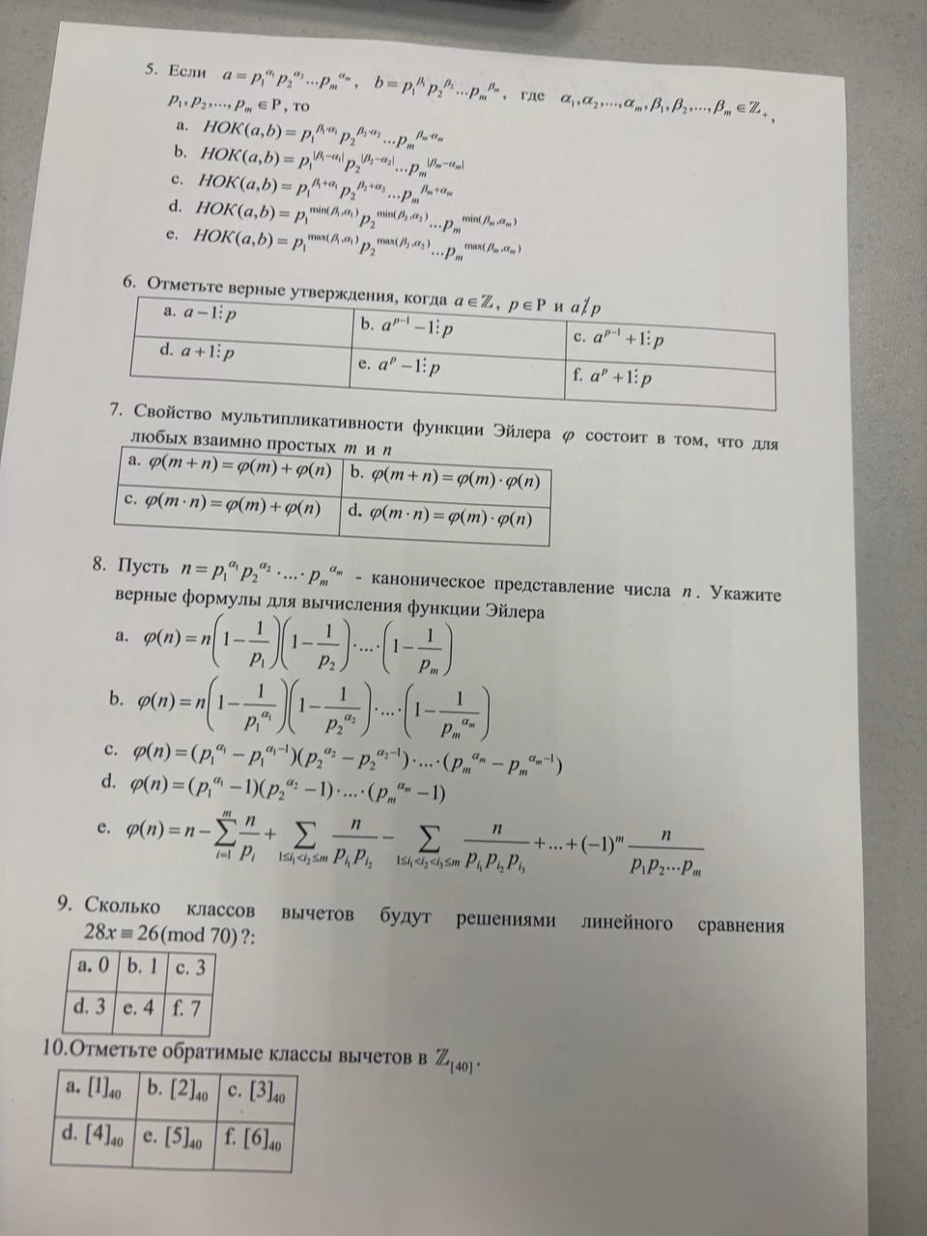

- e
- d
- b
- c
- c
- b
- d
- a,c
- a
- a, c

Var-4
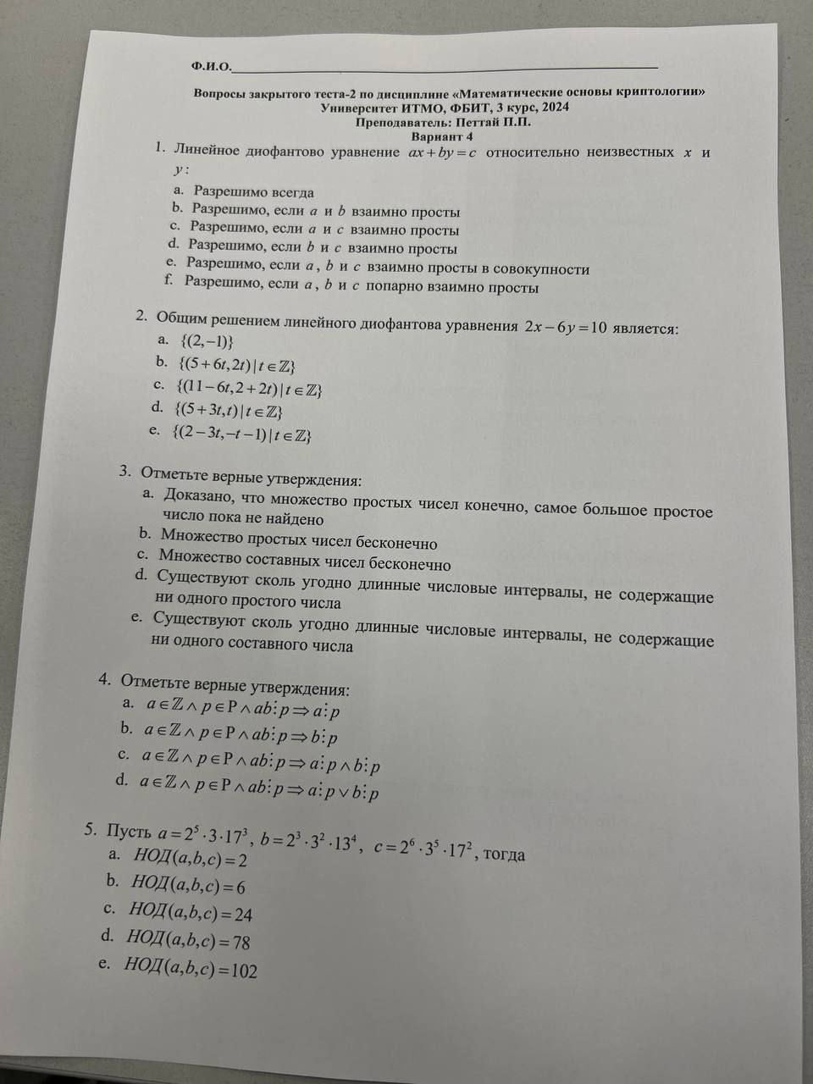
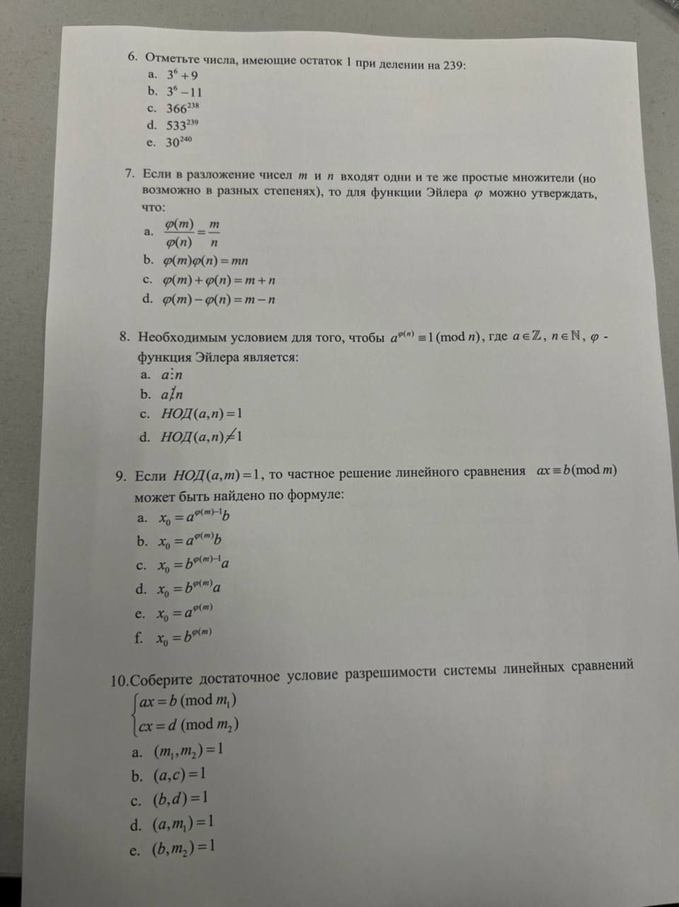
- b
- e
- b,c,d
- c
- c
- c
- a
- c
- a
- a

